
1
6
5

محافظة
إدارة
مدرسة

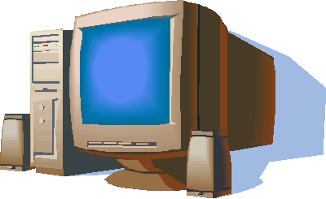
عمل جماعة الحاسب الآلى
اشراف الأستاذ /
مد ير المدرسة
الأستاذ /

أهمية الحاسب

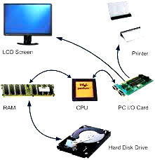

تشجيع الطلاب على استخدام الحاسب الالى والتعامل معه دون خوف

تنمية مفهوم العمل الجماعي لدى التلاميذ من خلال بعض برامج الحاسب

تدريب التلاميذ على اكتشاف الأخطاء وتصحيحها من خلال الحاسب

تنمية مهارات الرسم والتلوين والكتابة باستخدام الحاسب

تعميق الانتماء لدى الطلاب بمحافظتهم على الأجهزة والأدوات وحسن استخدامها

تنمية مدارك التلاميذ من خلال التعامل مع عناصر التكنولوجيا.

ماهو الكمبيوتر
الحاسب بصفة عامة و مبسطة هو جهاز يقوم باستقبال البيانات المدخلة إليه عن طريق أجهزة الإدخال بواسطة معالجات , و القيام إما بتخزينها بواسطة أجهزة التخزين أو إخراجها بواسطة أجهزة الإخراج.
ربما لم يفهم البعض معنى هذه العملية التي يقوم بها الحاسب
البيانات (data)
البيانات هي المعلومات التي يستطيع الحاسب التعامل معها , كالأوامر و الاختيارات.
المعالجة (processing)
هي عملية تغيير و تحويل البيانات من الشكل التي تكون عليه إلى شكل آخر. مثل:
المعالج و الذاكرة العشوائية.
الإخراج (output)
هي عملية استرجاع المعلومات و إظهارها بطريقة يستطيع المستخدم فهمها. مثل:
الشاشة و السماعات و الطابعة.
التخزين (storage)
هي عملية حفظ المعلومات و البيانات في الحاسب لاستعمالها لاحقا عند الحاجة.مثل:
القرص الصلب ، القرص المرن ، القرص المدمج

مكونــات
الحاسب الآلى
4
3
2

العمليات الأساسية للحاسب
يقوم الحاسوب بعمليات أساسية هي : إدخال البيانات ، ومعالجتها ، وإخراج النتائج للحصول على المعلومات .
المدخلات : يقصد بعملية الإدخال ، قراءة البيانات من وسط تخزين ما وإيصالها إلى ذاكرة الحاسوب الرئيسة
و قد تدخل البيانات مباشرة بواسطة لوحة المفاتيح .
المعالجة : تعتبر عملية المعالجة ، العملية الأهم بالنسبة للحاسوب ، إذا أنها منوطة بوحدة المعالجة التي تمثل الحاسوب فعليا ، وتتم المعالجة حسب برنامج يعده مبرمجون .
المخرجات : عملية الإخراج هي نقل المعلومات من وحدة الذاكرة الرئيسة من أجل حفظها على إحدى وسائط التخزين المساندة أو طباعتها على الورق أو على الشاشة
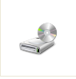
استخدامات الحاسب
- آلة حاسبه سريعة
- لحفظ المعلومات الحرفية والرقمية وإرجاعها بسرعة كبيرة وبكيفيات غير محددة .
- دقة المعلومات وخاصة البيانات المخرجة .
- محاكاة بعض الأجهزة مثل : الفيديو ، التلفزيون ، الفاكس ، التليفون
- الدخول على الشبكات العالمية Network - Internet
- التحكم في التشغيل وتوقيف الأجهزة والآلات .
- الرسم الدقيق والسريع للخرائط والرسومات باختلاف أنواعها وغيرها من استخدامات الكثيرة المتنوعة .
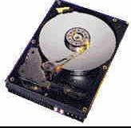

المكونات المادية
للحاسب تنقسم إلى :
-وحدات الإدخال
-وحدات الإخراج
–وحدة النظام
